PLAVECKÝ ZPŮSOB MOTÝLEK
Plavecký způsob motýlek vznik jako modifikace plaveckého způsobu prsa a v roce 1952 byl uznán novým plaveckým způsobem. Jedná se po kraulu o druhý nejrychlejší plavecký způsob.
Poloha těla
Poloha těla se v průběhu plaveckého cyklu mění, plavec vykonává v průběhu plavání vlnivé pohyby. Tento, začíná od hlavy a prochází celým tělem.

Technika plavání dolními končetinami
- pracuje celý trup
- kopy jsou součástí delfínového vlnění plavce
- pohyb vzhůru je pomalejší než kop směrem ke dnu
- paty jsou před záběrem vytočeny vně, kolena opačně - dovnitř
- hnací síla vzniká pohybem ploch vnějších nártů a dolních částí bérců směrem dolů
- úhel v kolenech je před záběrem DK až 80°
- svislé pohyby ramen vyvolávají nesouhlasné pohyby pánve a souhlasné pohyby nohou
- v současné době se používá tzv. „dvoudobý“ motýlek tzn. - 2 kopy na jeden cyklus paží
- 1. kop - podporuje záběr paží před jeho koncem, a pomáhá k nádechu
- 2. kop – se uskutečňuje při zasouvání paží do vody
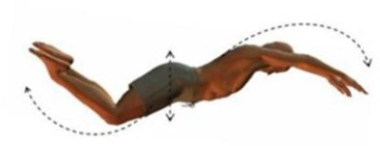
Obr 36. Vlnivý pohyb trupu při vlnění. Zdroj www.swim-teach.com
Práce paží
Pohyby paží jsou současné a symetrické
Rozlišujeme 5 základních fází.
- přípravná fáze – paže jsou po zasunutí do vody ve vzpažení, přibližně v šíři ramen, dlaně jsou vytočeny vně
- přechodná fáze – paže vykonávají pohyb do stran, a mírně dolů, paže se ohýbají lehce v loktech, cílem je získání „opory“ o vodu, „zachycení vody“
- záběrová fáze
- přitahování - paže se pohybují po obloucích do stran a dovnitř, paže získávají polohu vysokého lokte
- odtlačování - postupné natahování paží v loktech pod trupem, pohyb paží se zrychluje až do ukončení záběru ke stehnům dlaněmi vzad
- fáze vytažení - první kop a ukončení záběru se spojují v silový impuls, při kterém se dostávají ramena vpřed nad hladinu a lokty vytahují relaxovaná předloktí
- fáze přenosu - přenos paží je prováděn švihově po slonění hlavy, ohnutí zad bočními oblouky, těsně nad hladinou, paže jsou uvolněny

Souhra a dýchání
- první kop je prováděn během záběru pažemi
- na konci záběru s podporou kopu plavec vysouvá hlavu z vody, během záběru plavec vydechuje
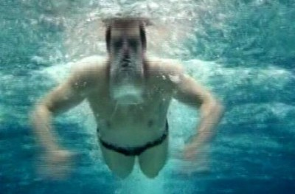
Obr. 37 Výdech během záběru pažemi. autor
- po ukončení záběru a kopu plavec provádí nádech
- po nádechu se hlava sklání, paže jsou švihem přeneseny do vzpažení a zasouvají se do vody blízko podélné osy těla
- během zasouvání paží do vody následuje druhý kop nohama
- trup kopíruje dráhu dlaní a provádí delfínovou vlnu
- na konci „vlny“ plavec zanožuje, krčí nohy a chystá se na první kop

Základní pravidla plaveckého způsobu motýlek
SW 8.1 Od zahájení prvního záběru paží po startu a po každé obrátce musí tělo plavce zůstat v poloze na prsou. Kopy nohou pod vodou v poloze na boku jsou povoleny. Je zakázáno v kterékoli fázi se přetáčet na znak.
SW 8.2 Plavec musí přenášet obě paže vpřed nad vodou a vést je vzad současně po celou dobu závodů s výjimkou pravidla SW 8.5.
SW 8.3 Všechny pohyby nohou nahoru a dolů musí být současné. Nohy nebo chodidla nemusí být ve stejné rovině, ale nejsou povoleny střídavé pohyby. Prsařský kop nohama není dovolen.
SW 8.4 Při každé obrátce a v cíli závodu se plavec musí dotknout stěny oběma rukama současně na hladině, nad ní nebo pod ní. Ramena musí zůstat ve vodorovné poloze až do okamžiku dohmatu.
SW 8.5 Při startu a obrátkách může plavec provést jeden nebo více kopů a jeden záběr pažemi pod vodou, musí se však jimi dostat zpět na hladinu. Plavci je dovoleno být zcela ponořen během obrátky a do vzdálenosti 15 m po startu a každé obrátce. Po dosažení této vzdálenosti musí hlava protnout hladinu vody a plavec musí zůstat nad hladinou až do další obrátky nebo dokončení závodu.

